**Veni Vidi Vici**

Iifie de « Meilleur ville du monde », en cria- nt et cassant la table sur laquelle on était installé. Née en Espagne mais fils de par- ents français et une grand-mère maternelle américaine, il grandit avec une passion pour la musique, l’informatique et les jeux vidéo mais surtout avec

**Le Porc très**

Mathieu ne se limite pas à la scolarité, il est aussi musicien et il s’inspire des meilleurs pour s’améliorer dans les différents instruments qu’il manie avec aisance. Il manie la basse, la guitare et pour rendre hommage à Israel Kamakawiwoʻole, il joue du ukulélé. « Tu veux que je te joue un morceau » me dit il avec un regard de braise en sortant une basse de son sac avec laquelle il me joue des morceaux de Red Hot Chili Peppers, Nirvana ou encore Pixies avec un rythme impeccable. Malheureusement la vie de Mathieu n’est pas parfaite en effet comme il le dit sa plus grande défaite, c’est avec les filles, malgré son regard perçant et sa chevelure dorée il conçoit avoir du mal avec les filles et même si cet article peint un homme entreprenant, fort et charismatique lui aussi échoue au plus grand combat de l’homme qu’est l’amour. Mais Mathieu peut tout surmonter, car en effet depuis décembre 2022, son cœur a conquis. Et a partir d’ici la vie de Mathieu n’as était que plus belle avec sa plus grande réussite qu’est d’avoir organisé un concert, « c’était presque Woodstock » dit-il avec des étoiles dans les yeux. Cet homme est bourré de talent et de bonheur et je suis sùr que le début de cet article sera réalité dans 3 ans.

Par **Haution Ilan S1E** photo **Picasso Pablo**

qui commence normalement en primaire et qui continue au collège où il se sent immature comparait a la liberté donner au lycée. Mais

Un pseudo : Césareuh. Un pseudo dont il garde l’origine secrète, mais qui le suit depuis toujours dans sa vie sur la toile et dans ses jeux de prédilection : les FPS. En effet entre apex et Csgo, c’est un vrai mordu de souris et de clavier qu’ils considèrent comme « le prolongement de son corps ». Cette passion intense chez lui explique son parcours scolaire

**6 mars 2005** Naissance **18 octobre 2014** Rien de spécial **1 septembre 2023** Rencontre Ilan Haution **7 octobre 2023** Mange des pates

Il est majeur de la promotion 2023 dans l’IUT Nancy Charlemagne… Oulah, je suis allé un peu trop loin commençons plutôt par le commencement. Tout commença en 2005 à Puigc- erda en Espagne il grandit en déménageant de région en région en partant des Pyrénées et en finissant à Epinal pour enfin finir à Nancy qu’il qual-

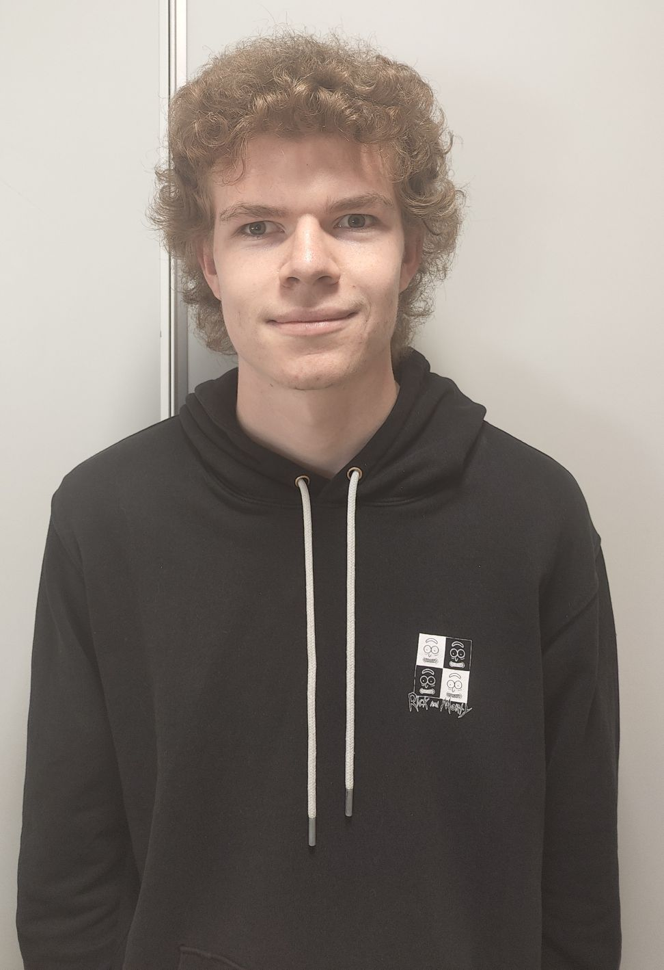

Mathieu Graff, De la paella à la choucroute une vie de tumulte et de sacrifice.